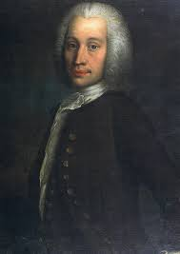
Nom: Anders Celsius
Période de temps: 27 novembre 1701 au 25 avril 1744
Nationalité : suédois
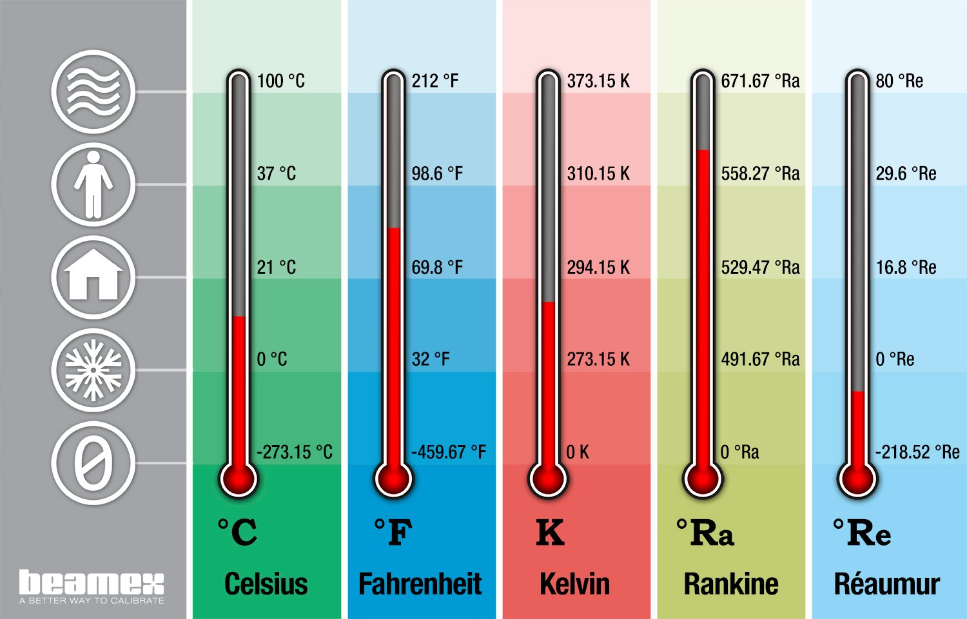
Découverte : l’échelle de température

